GIẢI BÀI TOÁN CÓ ĐẾN HAI BƯỚC TÍNH
Bài 1: Khoanh vào chữ đặt trước câu trả lời đúng
Câu 1: Em có 15 hình dán, Hoa có 3 hình dán. Số hình dán của em như thế nào so với số hình dán của Hoa?
A. Nhiều hơn 12 hình B. Ít hơn 12 hình
C. Gấp 15 lần D. Kém 5 lần
Câu 2: Năm nay, chị gái em 25 tuổi, em có số tuổi ít hơn chị gái là 6 tuổi. Cả hai chị em có số tuổi là:
A. 6 tuổi` B. 19 tuổi C. 31 tuổi D. 44 tuổi
Câu 3: Can thứ nhất đựng 21l can thứ hai đựng nhiều hơn can thứ nhất 8l . Cả hai can đựng số lít nước là:
A. 8l B. 29l C. 13l D. 50l
Câu 4: Trong một cuộc thi “Nhanh tay, nhanh mắt”, một giờ, Trang gấp được 10 con hạc giấy. Số hạc giấy Quỳnh làm được gấp hai lần số hạc giấy mà Trang đã làm. Cả hai làm được số con hạc giấy là:
A. 17 con B. 30 con C. 45 con D. 20 con
Câu 5: Cô giáo có 60 quyển vở. Học kì một, cô giáo tặng cho các bạn học sinh 15 quyển vở. Học kì hai, cô giáo tặng 20 quyển vở nữa. Hỏi cô giáo còn lại mấy quyển vở sau hai học kì?
A. 25 quyển B. 35 quyển C. 45 quyển D. 15 quyển
Bài 2: Viết tiếp vào chỗ chấm
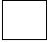
Câu 1: Đội Một trồng được 70 cây. Số cây đội Một trồng được gấp đôi số cây đội Hai trồng được.
Cả hai đội trồng được số cây là: cây.
Câu 2: Năm nay bà nội 88 tuổi. Hiện nay, tuổi bà gấp 2 lần tuổi mẹ và tuổi mẹ gấp 4 lần tuổi con.
Năm nay con có số tuổi là: tuổi.
Câu 3: Giảm giá trị 34 đi 6 đơn vị rồi gấp số đó lên 5 lần thì ta được giá trị là

Phần II. Tự luận
Bài 1: Anh có 56 viên bi, em có ít hơn anh 12 viên bi. Hỏi cả hai anh em có bao nhiêu viên bi?
Bài 2: Một bến xe có 76 ô tô. Lúc đầu có 18 ô tô rời bến, sau đó có thêm 16 ô tô nữa rời bến. Hỏi bến xe đó còn lại bao nhiêu ô tô? | 
Bài 3: Lớp 3A trồng được 42 cây, lớp 3B trồng được gấp 4 lần số cây của lớp 3A. hỏi cả hai lớp trồng được bao nhiêu cây? | 

Bài 4: Một tổ công nhân buổi sáng sửa được 24m đường. Buổi chiều do trời nắng nên sửa được số mét đường giảm đi 3 lần so với buổi sáng. Hỏi buổi chiều tổ công nhân đó sửa được mấy mét đường? | 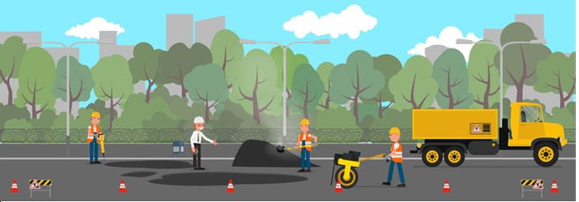
Bài 5: Hai can đựng mật ong, can nhỏ đựng 5l, can to đựng gấp 4 lần can nhỏ. Cả hai cạn đựng bao nhiêu lít mật ong?
Bài 6: Có 2 thùng dầu, mỗi thùng chứa 44l. Người ta đã lấy ra 38l từ số dầu đó. Hỏi còn lại bao nhiêu lít dầu?
Bài 7*: Hôm nay nhà Nga thu hoạch được 45 kg cam, ít hơn số cam thu hoạch được ngày hôm qua là 16kg. Hỏi cả hai ngày nhà Nga thu hoạch được bao nhiêu ki-lô-gam cam? | 
Bài 8*: Trong bóng tối bạn An đếm được 10 cái mắt mèo. Hỏi có mấy cái đuôi mèo? Số chân mèo nhiều hơn số tai mèo là bao nhiêu cái?
Bài 9*: Năm nay anh Hòa 19 tuổi, Bình 7 tuổi. Hỏi đến năm anh Hòa 25 tuổi thì Bình bao nhiêu tuổi ( Giải bằng hai cách)

